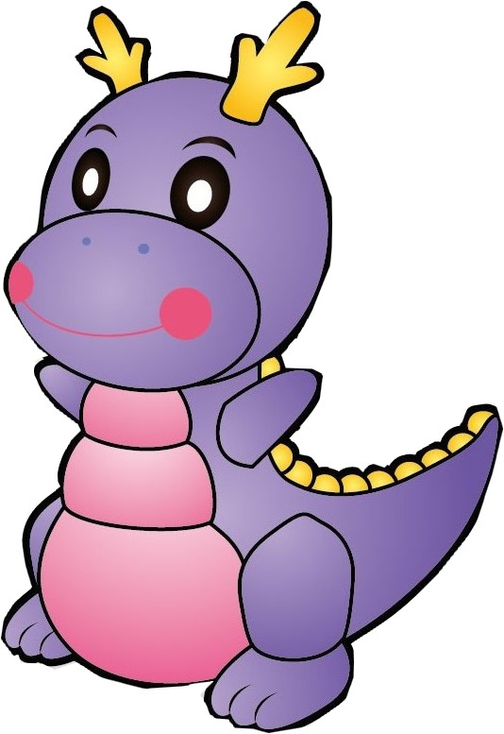
自主學習的挑戰
(以下活動鼓勵同學自主參加，詳細內容請參考學校網站http://web.shes.tp.edu.tw/家長及暑期專區)
序號 | 項目 | 收件日期
1 | 臺北市新湖國民小學「健康促進」創意標語著色比賽(已附圖畫紙)  主題:口腔保健 | 107年9月7日前
2 | 臺北市自編故事劇本徵件 | 107年9月26日前
3 | 臺北市107年度兒少保護、家庭暴力、性侵害、性騷擾或性霸凌防治教育「創意海報標語製作比賽」 | 107年9月30日前
小提醒：返校日107年8月29日(三)
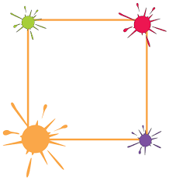
開學日107年8月30日(四)
課後班請記得帶餐具！

家長給孩子的回饋與勉勵

家長簽名：____________



新湖國小幸福學習
(二年級)
這個暑假你/妳有什麼計畫呢？
放暑假了！好開心唷！小朋友，如果暑假沒有老師指定的作業，你想做什麼？想一想，可以和爸爸媽媽討論：有哪些事是平常想做可是沒時間做？哪些事是爸爸媽媽希望你完成但還沒完成的？試試看自己來設計暑假中可以做的事，讓自己變得更厲害喔！

想一想，暑假中可以做哪些對自己有幫助的事？




___年____班____號
姓名___________

